http://www.concours-trajectoires.fr/

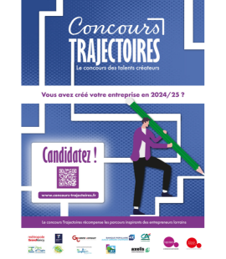
Promouvoir la création/reprise d'entreprise lorraine en mettant en lumière des entrepreneurs au parcours parfois atypique, mais toujours enthousiastes et raisonnés, tel est l'objectif et la spécificité de ce concours régional organisé depuis 25 ans par Alexis Grand Est.
Trajectoires constitue en effet une belle galerie de portraits de ceux qui ont osé entreprendre, dans l'univers de la Très Petite Entreprise (TPE), afin qu'ils soient reconnus et récompensés par l'ensemble des partenaires institutionnels et privés présents dans le champ de l'initiative économique.
Je veux concourir !
15 avril 2026
Fin des inscriptions
Juin 2026
Jury régional
Septembre 2026
Cérémonie de remise des Prix Trajectoires

https://c.estrepublicain.fr/economie/2025/03/31/la-societe-hemisfer-atelier-de-metallerie-laureate-du-concours-trajectoires

Meuse L'atelier de métallerie Hemisfer, à Beausite, lauréate du concours Trajectoires
L'atelier de métallerie Hemisfer fait partie des treize lauréats du concours Trajectoires organisé par Alexis Grand Est. Une récompense pour cette jeune entreprise fondée par Arthur Jacquot et Loïc Lemay.
L'Est Républicain - 31 mars 2025 à 17:00 | mis à jour le 31 mars 2025 à 18:00 - Temps de lecture : 2 min
|
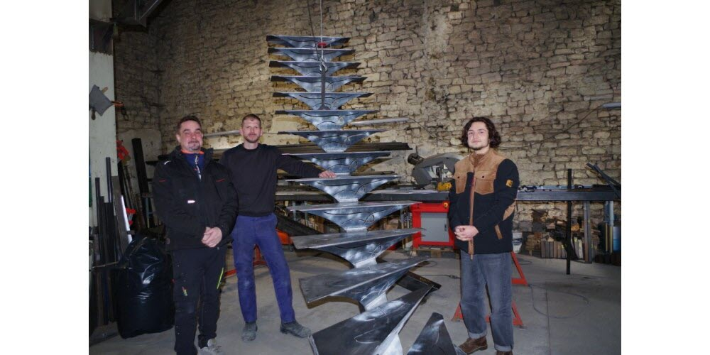

Eliot Merlier, agent de développement à la communauté de communes de l’Aire à l’Argonne, est allé à la rencontre d’Arthur Jacquot et de Loïc Lemay, fondateurs de la société Hemisfer à Seraucourt, qui fait partie des treize lauréats du concours Trajectoires organisé par Alexis Grand Est.

Amis d'enfance
Les deux amis d’enfance ont créé leur entreprise en septembre 2023. Ils souhaitaient déjà le faire en 2020 mais ils ont été freinés par la Covid et ont préféré se donner le temps de la réflexion et de laisser mûrir leur projet.
Arthur Jacquot a fait des études de carrossier et de peintre automobile. Il a travaillé dans l’industrie puis a été responsable peintre chez Berthold.

Loïc Lemay, après des études agricoles, a été monteur en charpente métallique, puis assembleur chez Berthold. Il a ensuite travaillé au Luxembourg, puis chez Perard.

Chez Hemisfer, chaque associé a un poste bien défini. Arthur Jacquot s’occupe de la conception sur logiciel 3D métalusoft, de la gestion et de la comptabilité. Loïc Lemay, autodidacte dans les ouvrages de bâtiment, réalise les découpes de soudage et d’assemblage sur un très grand marbre réglable. Ensemble, ils réalisent la pose sur site.

Complémentarité
L’expérience et la complémentarité de ces fondateurs sont une véritable force pour Hemisfer. Loïc Lemay, fort d’une carrière de 17 ans comme métallier assembleur marquée par des réalisations remarquables, apporte son expertise technique et sa passion pour la métallerie. Arthur Jacquot apporte sa vision artistique et sa rigueur administrative, résultat de son expérience en gestion d’atelier de peinture et de traitements anti-corrosion.
Actuellement, Loïc Lemay termine le montage d’un escalier métallique avec marches balancées comportant des motifs découpés au laser par l’entreprise Pérard et le thermolaquage de la finition noir mat avec un garde-corps teinte chocolat, réalisé par TSM Laquage. Ce type d’ouvrage demande trois à quatre jours de travail.
Hemisfer propose des réalisations d’ouvrages de bâtiment, d’aménagements urbains, des créations de mobilier en bois et métal.
Le concours Trajectoires, organisé par l'association Alexis Grand Est
Trajectoires met à l’honneur celles et ceux qui ont osé entreprendre en 2023 dans l’univers des très petites entreprises en Lorraine. Ce concours annuel récompense des entrepreneurs audacieux qui ont su se démarquer.
Il est organisé grâce au soutien précieux d’acteurs qui veulent encourager l’esprit d’entreprendre en Lorraine, notamment la communauté de communes de l’Aire à l’Argonne (CCAA).

